嘉兴一中2016届高三适应性
自选模块试题
语 文
题号：01 科目:语文
“论语选读”模块（10分）
阅读下面的材料，然后回答问题。（10分）
材料一
子以四教：文，行，忠，信。（《论语·述而》）
子曰：无欲速，无见小利，欲速则不达，见小利则大事不成。（《论语·子路》）
材料二
子路使子羔^{①}为费宰。子曰：“贼夫人之手。”子路曰：“有民人焉，有社稷焉，何必读书？然后为学^{②}？”子曰：“是故恶夫佞者。”（《论语·先进》）
子使漆雕开^{③}仕。对曰：“吾斯之未能信。”子说。（《论语·公冶长》）
【注】①子羔：孔子弟子。小孔子三十岁。②何必读书，然后为学：为何一定要读书，才算是增长才干？③漆雕开：孔子弟子，小孔子十岁。
- 孔子对学生的教育包括哪些内容？（4分）
- 孔子希望弟子学以致用，同样出仕为官，为什么孔子责备子路推荐子羔是害了他，而自己推荐漆雕开做官不成还是很高兴呢？（6分）

题号：02 科目:语文
“外国小说欣赏模块”模块（10分）
阅读下面小说，完成文后题目。（10分）
一个古老的小故事
泰戈尔 （黄志坤译）
又要我讲故事？不，我再也讲不了啦。我实在是疲惫不堪，才思枯竭。请允许我休息片刻吧！
很难说，到底是谁使我处于这种尴尬境地的。我真不明白，你们为什么总是这样三五成群地围着我，激励和期待我。可能是出于你们的天性，也可能是你们对我突然产生了偏爱，而且还想方设法地保持这种青睐。
可是，人们无声地、含混不清地交给我的工作，我是难以胜任的。至于能力问题，我既不妄自菲薄，也不恃才自傲。这是因为上苍把我塑造成不通人性的生灵。没有赋予我适应人们赞扬和夸奖的气质。上苍的信条是：如果你想洁身自好，那就生活在杳无人烟的地方吧！我的心灵，也总是渴求找到一个人迹罕至的世外桃园。然而，不知是命运有意地捉弄，还是无意地安排，偏偏把我抛到这摩肩接踵的人类社会里来了。现在，上苍在掩面嬉笑。我也想嘲笑它一番，可是办不到。
我并不认为，逃跑是可取的办法。在军队中，常有许多这样的人：他们其实是热爱和平反对战争的。但是，不论是自己糊涂，还是别人诱惑，一旦当了兵，来到战场，妄想临阵脱逃，总是很不光彩的。命运之神对人的安排，并非都是深思熟虑，完美无缺的。可一旦它作出了决定，人的职责就是服从。
倘若你们想到我这里来，那就来吧！但要尊重我，如果不想来听，你们再自恃清高，唯我独尊也为时不晚。人世间，这种情况是司空见惯的。因此，一个“普通的”不太高尚而又调皮的国王，其随从也不会完全信赖他的，当然，过分注重荣辱，那也会一事无成。只有抛弃欲念去工作，才会得到赞誉。
如果你们想听我讲故事，那就来吧！我总会讲点什么的。
什么劳累呀，灵感呀，我才不去管它呢！
今天，我想起了一个古老的小故事。虽然并不十分精彩，但我想你们会耐心地听我讲完的。
从前，有一条大河，河边生长着一片茂密的树林，在树林里和河岸边，住着一只啄木鸟和一只田鹬。那时，大地虫蛹丰盛，它俩根本不知什么是饥馑，总是吃得饱饱的，长得脑满肠肥。它们颂扬着大地的恩赐，在养育者身上游来荡去。
随着时光的流逝，大地上的虫蛹越来越稀少了。
这时，住在河边的田鹬对栖息在树上的啄木鸟说：“啄木鸟兄弟，世上许多人都认为这块土地年轻肥沃，妖娆多姿，但是，我看它倒是衰老贫瘠，不堪入目。”
“田鹬兄弟，”啄木鸟附和道，“好多人认为，这树林生机勃勃，优美动人。但在我看来，它是死气沉沉，徒有其表。”
于是，它俩决定一起来证实自己的看法。田鹬跳到河边，用嘴啄那柔软的污泥，以证明大地是如何的老朽。啄木鸟用嘴不断地啄那坚硬的树干，试图宣扬树林的极度空虚。
这两只顽固的鸟儿，对歌唱艺术天生一窃不通。因而，当杜鹃一次又一次地预报大地即将春暖花开，当云雀反复赞颂树林晨曦复苏的时候，这两只饥饿的哑鸟，仍然满腹牢骚地坚持自己的见解，无休止地埋怨着。
你们喜欢这个故事吗？也可能无所谓喜欢不喜欢。不过，这个故事的最大长处就是言简意赅。
也许你们并不认为这是一个古老的故事。因为事实上，它既是最古老的，又是永远常新的。很久很久以来，忘恩负义的啄木鸟，就对大地坚定不移的高尚品质，唠叨抱怨不已。田鹬对大地丰盛富饶的温柔美德，也喋喋不休地指责。直到今天，它们还在没完没了地埋怨哩！
你们可能会问，故事中有什么可悲和可喜的事情吗？有的！既有可悲的，也有可喜的！
可悲的是，尽管大地如此慷慨，树林如此广阔，但那渺小的嘴巴，一旦找不到可口的食物，就会开始恶毒地中伤诽谤。可喜的是，尽管经历了亿万年，大地依然年轻，树林仍然茂盛。如果有谁死亡的话，一定是两只心怀嫉妒的不幸小鸟，而世界上谁也不会再想起它们。
你们现在明白这个故事的中心意思了吗？其实，它并不难理解！或许你们年龄再大一点就会懂得的。
难道这一切与你们毫无关系吗？
不！这是勿庸置疑的。
1．试分析这篇小说中叙述人称的变化及有别于传统小说的特色？（6分）

2．试概括分析这个古老的寓言故事中各类意象的象征意义及故事的寓意？（4分）

数 学
题号：03
“复数与导数”模块（10分）
1.已知$\overline{z}$是复数$z$的共轭复数，且满足$\left(5+\text{12}i\right)⋅\overline{z}=\left|\text{12}−5i\right|$，求$z$；
2.已知函数$f\left(x\right)={\text{ax}}^{2}−1−\text{ln}x\left(a>0\right)$，且$f\left(x\right)<0$在$\left[1,e\right]$上恒成立，求$a$的取值范围．

题号：04
“计数原理与概率”模块（10分）
1.已知的展开式的第三项是常数项，求出二项式系数最大的项．
2.已知盒中共有10个大小相同的小球，其中有2个黑球，3个白球，5个红球．现从中摸出3个小球，求摸出的3个球中黑球与白球的个数都没有超过红球个数的概率．

英 语
题号：05
阅读理解 （分两节，共 5 小题；每小题 2 分，共 10 分）
阅读下面短文，并根据短文后的要求答题:
Her, a movie written and directed by US director Spike Jonze, won the Oscar for Best Original screenplay. It explores the romantic relationship between a man and his computer’s operating system.
① One day, Theodore, the protagonist (主角), purchases a new-generation operating system. The system, which calls itself Samantha, is on Theodore’s computer and his smartphone. He carries the latter around in his shirt pocket so that Samantha’s camera-eye can peek out at the world. Over time, Samantha learns and grows, discovering her own needs and desires and forming her own personality. Before long, Theodore is introducing her to others as his girlfriend.
The movie has captured people’s imagination. Can consciousness exist without a blood-and-flesh physical entity (实体)? ② Ray Kurzweil, the world’s leading AI visionary and Google’s director of engineering, predicts we could have Samantha-like girlfriends or boyfriends by 2029. Kurzweil popularized the idea of “the
Singularity” — the point in the future when humans combine with machines. ③
Mars Cyrillo, executive director at technology company CI&T, echoes Kurzweil’s optimism in an article he wrote for VentureBeat.com: “If we assume that everything that makes us human comes from our brains and our interactions with other brains and with our environment, there’s no reason to believe that, in the future, computers we build to simulate the brain wouldn’t exhibit human-like behavior.”
④ However, Cyrillo says we shouldn’t think linearly (线性地) because our technology evolves exponentially (指数地). “In 30 years, Apple managed to build a phone whose computational capacity is almost 200 million times more powerful than the first Macintosh,” Cyrillo wrote. “Projecting 30 years from now, the idea that we’ll have a molecule-sized computer, some billion times more powerful than the iPhone of today, isn’t as crazy as you may think.”
With the development of quantum computers (量子计算机) and serious advances in neuroscience that are already happening, Cyrillo says he believes we’ll have examples of strong AI in less than 30 years, or at least AI agents that task themselves with learning all about our universe and its mysteries.

第一节 根据短文内容，从 A、B、C、D、E 中选出最适合放入短文空缺处的选项，并将序号及相应答案写在答题纸上。选项中有一项是多余选项。
A. Will Samantha-like artificial intelligence (AI) with human emotions be a reality some day?
B. You might think it’s impossible for that to happen in just a couple of decades.
C. In a post on his website, Kurzweil discussed the technological importance of the film Her.
D. The story takes place in the near future where virtual assistants are a common aspect of our daily life.
E. When that time comes, machines will be so intelligent that we humans won’t be able to understand them unless we connect our brains to machines.
第二节 根据短文所给的信息, 用一个完整的句子回答下面的问题，并将序号及相应答案写在答题纸上。
⑤ What does Mars Cyrillo mean by saying “there’s no reason to believe that, in the future, computers we build to simulate the brain wouldn’t exhibit human-like behavior” in Paragraph 4?
_______________________________________________________________________________________

题号：06
阅读填空（共 10 小题；每小题 1 分，共 10 分）
阅读下面的短文，在标有序号的空白处填入一个适当的词，或填入括号中单词的正确形式，并将序号及相应的答案写在答题纸上。
When I was born, the doctor gently explained to my mother that my left arm was ① (miss) below the elbow. Then he gave her some advice, “Don’t treat her any differently ② other girls. Demand more.” And she did!
My mother had to work to support my family. There were five girls in our family and we all had to help out. Once when I was seven, I came out of the kitchen, “Mom, I ③ peel potatoes. I only have one hand.” “Get back to peel those potatoes, and don’t ever use that as an excuse ④ anything again!” said Mother firmly. Of course I could peel potatoes — with my good hand, while ⑤ (hold) them down with my other arm. There was always a way, and Mom knew it. “If you try hard enough,” she said, “you can do anything.”
Once in the second grade, our teacher had us race across the monkey bars. When ⑥ was my turn, I shook my head. ⑦ (laugh) at by some kids, I went home crying. After work the next afternoon, Mom
⑧ (drive) me back to the school playground. “Now, pull up with your right arm,” she advised. As I practiced she stood by. She praised me when I made progress. In my life, I’ll never forget ⑨ next time I was crossing the bars. The kids were standing there with their mouths open. It was the way with everything
⑩ I fear I can’t handle things, I see Mom’s smile again. She had the heart to face anything. And she taught me I could, too.

政 治
题号：07
“国家与国际组织常识”模块（10分）
2015年12月，在巴黎召开的第21届联合国气候变化大会上，来自196个国家的代表经过艰苦谈判一致通过《巴黎协定》。各国充分发挥多边主义在应对全球挑战之时的重要价值，深化国际合作，全面开启全球气候治理新阶段，这将有力地推动人类未来走上低碳绿色、可持续发展之路。中国政府表示，愿与各国携手构建合作共赢、公平合理的全球气候治理体系，主动承担与自身国情和能力相符的国际责任，积极参与和推进应对气候变化国际合作。
（1）运用所学知识，简要分析材料是如何体现联合国宗旨和作用的？（5分）

（2）结合材料，请说明作为联合国常任理事国的中国在应对全球气候变化中应起的作用。（5分）

题号：08
生活中的法律常识（10分）
张老汉年逾七旬，膝下有一子一女，女儿系早年收养。张老汉现住在退休前单位福利分房时购置的小套房内，但长年有病，身体虚弱。张老汉女儿张蓉在外地工作，曾因琐事与父亲闹僵，多年对张老汉不闻不问，张老汉一直由儿子照料。张蓉哥哥对张蓉的不孝行为甚为不满，背着父亲与张蓉签下协议，规定张老汉由张蓉哥哥养老送终，张蓉则放弃在张家一切权利和义务。近来，张老汉身体越感不适，思女心切，也了解到国家将“常回家看看”纳入老年人权益保护法，希望张蓉能按月支付赡养费并常回家看看，但张蓉却以自己只是养女，并与哥哥有协议为由置之不理。于是，张老汉将张蓉告上法院。
（1）张蓉与哥哥签订的协议是否有效？简要说明理由。（5分）

（2）运用所学知识，推断法院会对本案作怎样的判决。（5分）

历 史

题号：9 科目：历史
“中外历史人物评说”模块（10分）

材料一 牛顿说：“我只是站在巨人的肩上。”爱因斯坦在谈到相对论的创立时说：“相对论实在可以说是对麦克斯韦和洛伦兹的伟大构思画了最后一笔，因为它力图把场物理学扩充到包括引力在内的一切现象。”“如果你要解决不可能解决的问题，你就不要去理会你自己的限制。”
材料二 据英国米切尔•怀特《牛顿：最后的巫师》记载，1936年，英国经济学家凯恩斯从一个收藏者手里购买了一批有关牛顿的秘密资料。通过几年的研究，凯恩斯于1942年在英国皇家学会俱乐部发表了一次名为“牛顿其人”的演说，给出一个与传统模式截然不同的牛顿形象，即牛顿不再只是一个科学家，也是一个醉心神学和炼金术的人。
1942年，爱因斯坦为纪念牛顿诞生300周年撰写了一篇文章，对牛顿的一生作了如下评价：“只有把他的一生看做为永恒真理而斗争的舞台上之一幕才能理解他。”
(1)结合材料一和所学知识，指出爱因斯坦的相对论与牛顿经典力学的关系。根据材料一概括他们取得科学成就的共同特点。（5分）
(2)根据材料二，指出凯恩斯和爱因斯坦是如何评价牛顿的。并指出造成这种不同评价的因素有哪些。（5分）
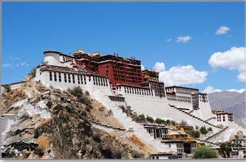
题号：10 科目：历史
“世界文化遗产荟萃”模块（10分）
材料一: 见“布达拉宫”图片，其中
顶部深色部分为“红宫”，中间白色部分为
“白宫”。
（1）图中的“红宫”、“白宫”的主要功能分别是什么？结合所学指出布达拉宫的历史文化价值。（5分）

材料二:文物承载灿烂文明，传承历史文化，维系民族精神，是老祖宗留给我们的宝贵遗产，是加强社会主义精神文明建设的深厚滋养。保护文物功在当代、利在千秋。
——习近平在2016年全国文物工作会议上讲话
（2）结合材料和所学知识，为什么说“保护文物功在当代、利在千秋”？指出保护文物须遵循的主要原则。（5分）

地 理
题号：11
“自然灾害与防治”模块（10分）
日本冬季多雪灾，积雪厚度达到数米至十数米高。图1为日本某区域地形图，图2为某地“雪壁公路”（即公路两侧为厚厚积雪，公路路面铲雪而形成的陡壁）景观。读下列材料，完成（1）～（3）题。

（1）该“雪壁公路”最有可能位于图1中（2分）
A．① B．② C．③ D．④
（2）春季，雪灾最有可能诱发的次生灾害有（2分）
①滑坡灾害 ②洪涝灾害 ③低温冻害 ④沙尘灾害
A．①② B．①③ C．②④ D．③④
（3）分析说明雪灾对日本的影响。（6分）

题号：12
“环境保护”模块（10分）
防止水土流失必须研究影响水土流失的因素。下面为年降水量、森林覆盖率和地形坡度与土壤侵蚀强度的关系图。读图并结合相关知识，完成（1）～（3）题。
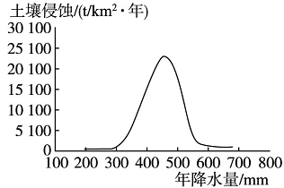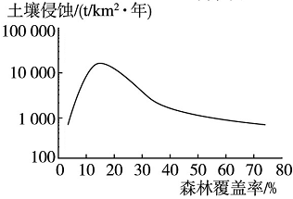
第12题图1 第12题图2
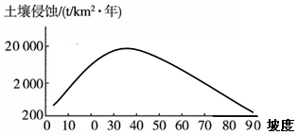
第12题图3
（1）上面三幅图说明（3分）
A．年降水量、森林覆盖率和地形坡度对土壤侵蚀影响的差异很小
B．随横坐标的数字增大，土壤侵蚀强度由小增大再减小
C．影响土壤侵蚀强度的三大因素也是相互影响的关系
D．年降水量对土壤侵蚀强度的大小起主导作用
（2）影响土壤侵蚀的因素除了上述三项外，还有（3分）
A．土壤的干燥度和疏松度 B．岩层的性质和厚度
C．地壳活动的强度和频度 D．河流水的流速和流量
（3）结合我国的实际，说明材料中年降水量在400 mm——500mm间的地区土壤侵蚀强度大的原因。（4分）
物 理
题号：13【物理——选修3-4】
（1）下列说法正确的是 。
A．电磁波和机械波一样依赖于介质传播
B．照相机镜头在阳光下呈现淡紫色是光的干涉现象
C．泊松亮斑是光的衍射现象，玻璃中的气泡看起来特别明亮是光的全反射现象
D．γ射线波长比X射线波长短
E．变化的磁场一定会产生变化的电场
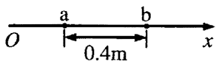
(2)如图，一列沿x轴正方向传播的简谐横波，振幅为2cm，波速为2m/s。在波的传播方向上两质点a、b的平衡位置相距0.4m（小于一个波长），当质点a在波峰位置时，质点b在x轴下方与x轴相距1cm的位置。则（ ）
A.此波的周期可能为0.6s
B.此波的周期可能为1.2s
C.从此时刻起经过0.5s，b点可能在波谷位置
D.从此时刻起经过0.5s，b点可能在波峰位置
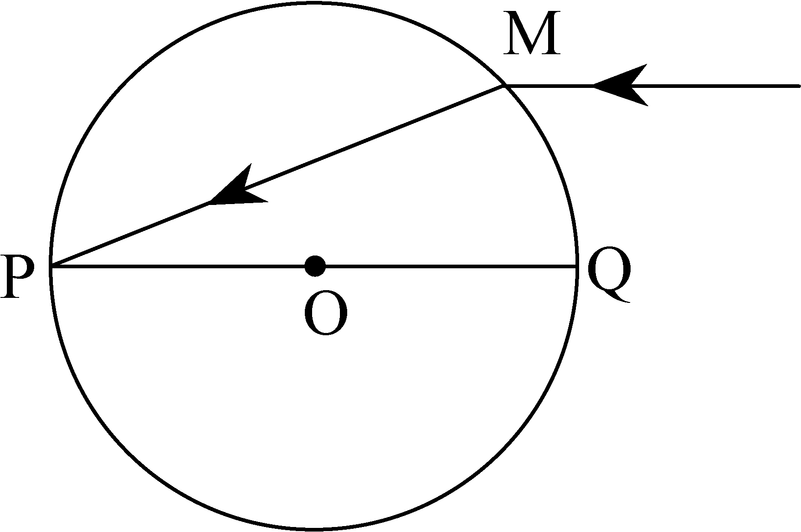
（3）如图所示，一半径为R透明介质球放在真空中，O为球心，PQ为水平直径。一束单色光平行于PQ射向M点，经球面折射后，折射光线射向P点。已知介质对此单色光的折射率为，真空中光的传播速度为c，求此光从M到P的传播时间t。

题号：14【物理——选修3-5】
（1）下列说法正确的是 。
A．紫外线照射到金属锌板表面时能够产生光电效应，则当增大紫外线的照射强度时，从锌板表面逸出的光电子的最大初动能也随之增大[
B．发生α衰变时，新核与原来的原子核相比，中子数减少了2
C．光子像其它粒子一样，不但具有能量，也具有动量
D．根据玻尔原子模型，氢原子辐射出一个光子后，氢原子的电势能减小
E．原子核的结合能越大，原子核越稳定

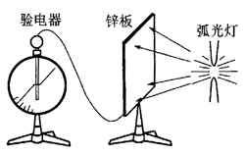
(2).在演示光电效应的实验中，原来不带电的一块锌板与灵敏验电器相连。如图所示，当用弧光灯照射锌板时，验电器的指针就张开一个角度，这时（ ）。
A.锌板带正电，验电器的指针带负电
B.锌板带正电，验电器的指针带正电
c.锌板带负电，验电器的指针带正电
D.锌板带负电，验电器的指针带负电

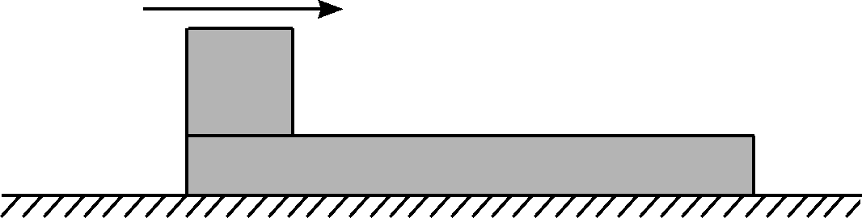
(3)如图所示，在光滑桌面上放着长木板，其长度为L＝1.0m，在长木板的左上端放一可视为质点的小金属块，它的质量和木板的质量相等，最初它们是静止的．现让小金属块以v₀＝2.0m/s的初速度开始向右滑动，当滑动到长木板的右端时，滑块的速度为v₁＝1.0m/s，取g＝10m/s²，求：
(1)小金属块刚滑到长木板右端时，长木板的速度大小v₂及滑块与长木板间的动摩擦因数μ；
(2)小金属块刚滑到长木板右端时经历的时间t及长木板的位移大小x.
化 学
题号：15 “物质结构与性质”模块
现有七种元素，其中A、B、C、D、E为短周期主族元素， F、G为第4周期元素，它们
的原子序数依次增大。请根据下列相关信息，回答问题。
A元素的核外电子数和电子层数相等，也是宇宙中最丰富的元素
B元素原子的核外p电子数比s电子数少1
C原子的第一至第四电离能分别是:
I₁=738 kJ·mol⁻¹ I₂=1 451 kJ·mol⁻¹ I₃=7 733 kJ·mol⁻¹ I₄=1 0540 kJ·mol⁻¹
D原子核外所有p轨道全满或半满
E元素的主族序数与周期数的差为4
F是前四周期中电负性最小的元素
G在周期表的第七列
（1）已知BA₅为离子化合物，写出其电子式 ▲
（2）B基态原子中能量最高的电子，其电子云在空间有 ▲ 个方向，原子轨道呈 ▲ 形。
（3）某同学根据上述信息，推断C基态原子的核外电子排布为：
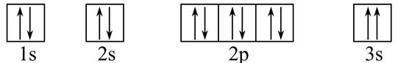
该同学所画的电子排布图违背了 ▲
（4）G位于_ ▲ _族 ▲ _区，价电子排布式为 ▲
（5）镁与钾比较正确的 ▲
A．金属键镁比钾强 B．熔点镁比钾高 C．原子化热镁比钾大

题号：16
“有机化学基础”模块
F是一种有特殊香味的有机化合物，其分子式为C₅H₈O₄。F可以通过下面的工艺流程合成。
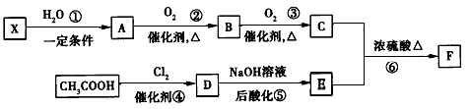
H
G
⑧
⑦
CH₃CH₂COOH
CH3CH2COOH
⑦

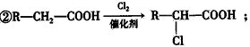
已知：①X能使溴水和酸性高锰酸钾褪色；

③C、E、F、G均能与NaHCO₃作用生成气体。
④H是高分子化合物，分子式为（C₃H₄O₂)_{n}
（1）X的结构简式 ▲ ，G中所含官能团的名称 ▲ 。
（2）反应⑦的条件 ▲ ， 反应⑥的化学方程式 ▲ 。
（3）写出满足以下条件F的两种同分异构体 ▲
a． 只含有一种类型的官能团 b．能水解，且水解后只生成两种产物
c．核磁共振氢谱上有2组峰，峰面积之比为3:1

生 物
题号：17
生物技术实践模块
请在标有序号的空白处填空，并将序号及相应答案写在答题纸上。第④、⑥空各 2分，其余每空各 1分。
烧伤病人容易感染绿脓杆菌，引起化脓性感染。比阿培南、美罗培南、头孢菌素和碳青霉烯类抗生素都是非常经典的抗绿脓杆菌的药物。临床使用时，有时需要做细菌耐药实验。实验时，从病人身上获取少量样本，按下列一定的实验步骤操作,以确定病人体内的绿脓杆菌对不同抗生素的敏感性。
1.配置培养基。主要步骤是计算→称量→溶化→ ① →分装→ ② 。培养基中通常需要加入 ③ 为绿脓杆菌提供碳源和氮源。
2.固体培养基中常用琼脂作凝固剂，理想的凝固剂应具有以下特点，除了 ④ 。
A．含有某些特殊的营养物质 B．消毒灭菌不会改变其特性
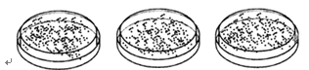
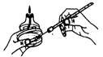
C．配制方便且有良好的透明性 D．微生物生长温度范围内保持固体状态
图 1 图 2
3.获取绿脓杆菌单菌落。得到图 2所示结果，需要的接种工具是 ⑤_。图 1和图 2所涉及的分离细菌的方法不同。下列关于两种方法的说法正确的是 ⑥ 。
A.都需要稀释菌液 B.接种工具都需要用 70%酒精浸泡
C.都需要在火焰旁进行接种 D.都可以用来计数活菌
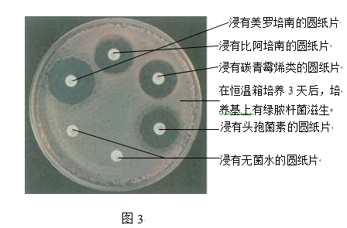
4.检测绿脓杆菌对不同抗生素的敏感度。分析图 3中的实验结果，如果你是医生，建议患者最好选用 ⑦ 抗生素。判断的的理由是 ⑧ 。
题号：18 【现代生物科技专题】模块（10分）
应用生物工程技术获得人们需要的新品种，请据图回答下列问题：
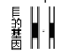

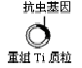
d

c
b

a
e

f

目的基因
棉花受体细胞
人的生长激素基因
妊娠
分娩
早期胚胎
受体母牛
转基因牛
受精卵
抗虫棉
抗虫基因

重组Ti质粒

（1）基因工程的核心是 ① ，基本原理是让人们感兴趣的基因在宿主细胞中___②___。
（2）在a过程使用的工具酶有______③_________
A．胰蛋白酶和DNA连接酶 B．质粒与DNA连接酶
C．限制性核酸内切酶和DNA连接酶 D．限制性核酸内切酶和胰蛋白酶
（3）b过程常采用_____④___的方法，c过程进行时需要在培养基中加入___⑤____，d过程需要用____⑥____技术，受体母牛通常要经__⑦_____处理。
（4）下列相关叙述正确的是 ⑧___
A．过程e通常需要用氯化钙处理以提高棉花细胞壁的通透性
B．过程f需要采用植物组织培养技术
C．抗虫基因一旦整合到棉花细胞的染色体上就能正常表达
D．检测抗虫棉是否出现抗虫性状可检测是否出现了相应的mRNA
嘉兴一中2016届高三适应性
自选模块参考答案
题号：01 “论语选读”模块（10分）
- 历史文献（文化知识）、社会实践、待人尽心竭力、办事诚实可靠。（4分）
- 因为孔子认为出仕不应以追求个人小利为目标，而应在出仕之前先通过读书来提高自身修养，更有高远的志向。（2分）他认为子羔年轻，学识不够，宜先读书，过早出社会害了他，所以责备子路。（2分）他认为漆雕开已具备了学识和德行，可以出仕，而漆雕开觉得自己还不够，还要学习，所以孔子高兴于他的回答。（2分）（意思接近即可）

题号：02 “外国小说欣赏”模块（10分）
1.【答案】这篇文章开篇和结尾部分有大部分的篇幅采用了第一人称和第二人称对话的方式进行叙述，中间由“我”讲述的一个古老的故事采用了第三人称叙述。（2分）
特色：①叙述者走到前台，与故事主体完全剥离。不同于一般第一人称叙述的小说，这里的“我”只是一个纯粹讲述故事的人，而不是故事中的一个人物，开篇和结尾部分也并非有限视角。②读者对“你”这个称呼，有一种自然带入的感觉，“我”和“你”的对话，拉近叙述者与读者之间的距离，抒情、说理的效果明显。③淡化情节，主观情感过浓，使小说呈现散文化、议论化的风格。与传统小说相比，风格迥异。【任意两点4分】
2.【答案】大河、树林、象征整个世界；田鹬、啄木鸟象征着向这个世界贪婪索取，却完全不懂感恩的人，成天满腹牢骚，无休止的埋怨世界的不公；杜鹃、云雀象征着对这个世界心存感恩，真心享受和赞美世界美好的人。（2分）
寓意：世界是客观的、丰富的、变化的，不会以人的意志为转移，心胸狭窄的人总是看到世界不美好的一面以为这就是生活的全部，满腹牢骚的生活了一辈子，最终只能悲哀且卑微的死去。（2分）
题号03
1.设复数$z=x+\text{yi}\left(x,y∈R\right)$，得$\left(5+\text{12}i\right)⋅\left(x−\text{yi}\right)=\text{13}$，即$5x+\text{12}y+\left(\text{12}x−5y\right)i=\text{13}$
所以$\left\{\begin{matrix}5x+\text{12}y=\text{13} \\ \text{12}x−5y=0\end{matrix}\right.$，解得$x=\frac{5}{\text{13}},y=\frac{\text{12}}{\text{13}}$，所以$z=\frac{5}{\text{13}}+\frac{\text{12}}{\text{13}}i$
2.因为$f^{'}\left(x\right)=2\text{ax}−\frac{1}{x}=\frac{2{\text{ax}}^{2}−1}{x}=\frac{2a\left(x+\frac{1}{\sqrt{2a}}\right)\left(x−\frac{1}{\sqrt{2a}}\right)}{x}$
则函数在$\left(0,\frac{1}{\sqrt{2a}}\right)$单调递减，在$\left(\frac{1}{\sqrt{2a}},+∞\right)$递增，
所以$f\left(x\right)$在$\left[1,e\right]$上的最大值，于是$\left\{\begin{matrix}f\left(1\right)=a−1<0 \\ f\left(e\right)={\text{ae}}^{2}−1−1<0\end{matrix}\right.$
解得$a<\frac{2}{e^{2}}$，又$a>0$，所以$a$的取值范围是$\left(0,\frac{2}{e^{2}}\right)$
题号04
1. ，得$n=5$，所以，或
2.$P=\frac{C_{5}^{3}+C_{5}^{2}C_{2}^{1}+C_{5}^{2}C_{3}^{1}+C_{5}^{1}C_{2}^{1}C_{3}^{1}}{C_{\text{10}}^{3}}=\frac{\text{10}+\text{20}+\text{30}+\text{30}}{\text{120}}=\frac{3}{4}$

题号：05
第一节（8 分，每小题 2 分）
① D ② A ③ E ④ B
第二节（2 分）
⑤ Mars Cyrillo means that computers we build to simulate the brain would exhibit
human-like behavior in the future.
题号：06
1. missing 2. from 3. can’t 4. for 5. holding
6. it 7. Laughed 8. drove 9. the 10. When/whenever
题号：07
（1）①联合国在维护世界和平、推动世界发展、促进人类文明进步等方面发挥着重要作用。是实践多边主义的最佳场所，是集体应对各种威胁和挑战的有效平台。（2分）②联合国主持召开气候变化大会，在解决全球环境问题、推动人类未来走上低碳绿色、可持续发展之路等方面做了大量开创性工作。（3分）
（2）①中国尊重联合国的权威地位，维护宪章的宗旨和原则，积极支持和参与按联合国宪章精神进行的各项工作。（2分）②在全球应对气候变化、保护环境等问题上中国应主动承担大国责任，积极推动《巴黎协定》的实施，为建立合作共赢的全球气候治理体系发挥建设性作用。（3分）
题号：08
（1）无效。（1分）合同签订必须遵守法律，尊重社会公德，不得损害社会公共利益和第三人的利益。（2分）张蓉与哥哥签订的协议，免除了子女对父母赡养扶助的法定义务，（1分）既违反法律，违背社会公德，损害社会公共利益，也损害张老汉的合法权益，（1分）因而是无效的。
（2）养父母与养子女间的权利与义务关系，适用婚姻法对父母与子女关系的规定。（1）法院应根据张老汉的请求认定张蓉与其哥哥之间签订的协议无效，（1分）根据子女对父母有赡养扶助义务的法律规定，（1分）判决张蓉按月支付张老汉一定数额的赡养费，（1分）并履行扶助义务，常回家看看。（1分）

9. (1)关系：相对论否定了经典力学的绝对时空观，深刻揭示时间和空间的本质属性；它也发展了经典力学，将其概括在相对论之中，推动物理学发展到一个新的高度。（4分）条件：继承与发展；创新。（1分）
(2)评价：凯恩斯认为，牛顿“不再只是一个科学家，也是一个醉心神学和炼金术的人”；爱因斯坦充分肯定了牛顿一生热爱真理、为真理而斗争的崇高品质。原因：着眼点不同；角度不同；获取的史料信息不同。（5分）

10. （1）“红宫”是历代达赖的灵塔殿和佛堂；“白宫”是历代达赖从事政治、宗教活动和生活起居的地方。（2分）
价值：布达拉宫红白色彩鲜明，层次高低错落，匀称和谐；建筑呈现藏汉合璧风格；珍藏着大量文物、经书和重要历史文献，具有重要的历史文化价值。（3分）
（2）文物是人类历史文化的载体，是人们认识历史文化的教科书；文物是不同民族国家进行交流了解学习的宝贵资源；文物是进行学术研究的重要资源。（3分）
完整性原则、真实性原则（2分）
题号：17 “生物技术实践”模块(10 分)
①调 pH ②灭菌（①②顺序不能换） ③蛋白胨 ④A
⑤三角（玻璃）刮刀 ⑥C ⑦美罗培南 ⑧抑菌圈最大
题号：18 科目：生物
【现代生物科技专题】模块（10分）
①构建重组DNA分子 ②稳定和高效地表达
③C ④显微注射 ⑤动物血清或牛血清或血清
⑥胚胎移植 ⑦同期发情 ⑧B



版权所有：高考资源网(www.ks5u.com)

